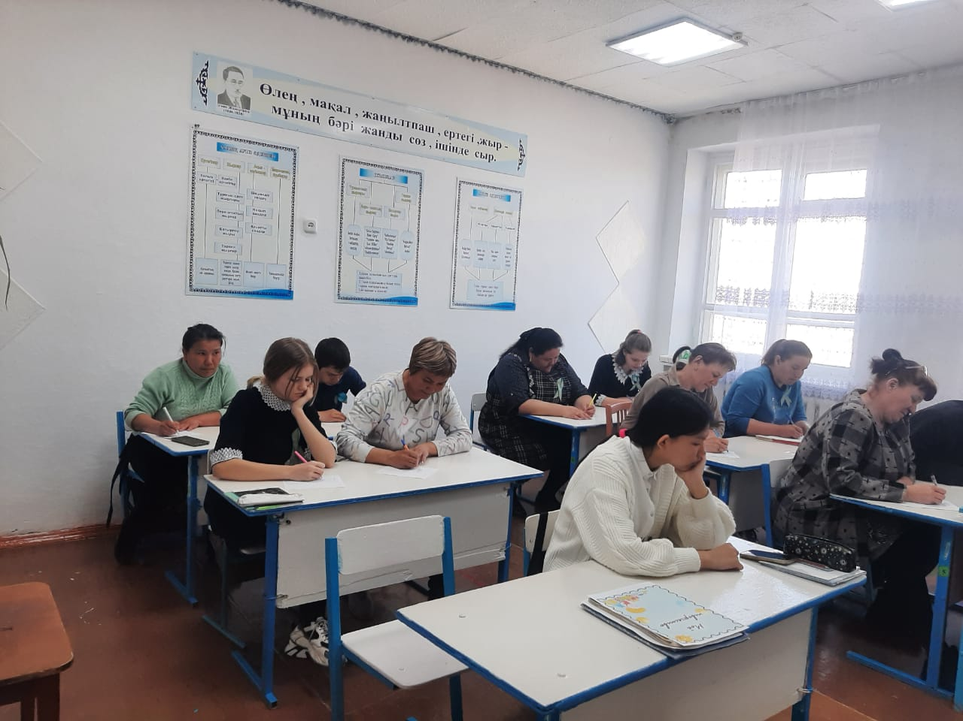
Коллектив КГУ «ОСШ станции Кара-Адыр» внимательно заслушал очередное Послание главы государства и поддержал курс президента по многим вопросам жизни общества. В новом Послании Касым Жомарт Токаев изложил свое видение экономической политики страны и представил новую экономическую модель, на которую нужно перейти.
«Для построения Справедливого Казахстана одних только политических и экономических реформ недостаточно. В первую очередь требуется изменение общественного сознания и устремлений граждан, без этого вся остальная работа будет напрасна» – цитата с последнего Послания Президента.
Были затронуты важные вопросы в области экономики, демографии. Финансирования, искусственного интеллекта, но для нас, работников системы образования, был и остаётся важным вопрос образования и воспитания молодого поколения. Глубинный смысл концепции "Адал азамат", которая берет свое начало от учения Абая о "Совершенном человеке", озвученная ранее на Курултае в г Туркестан, дает мощный фундамент для воспитания таких качеств характера как честность, ответственность, добропорядочность, трудолюбие и многое другое.
Вновь подняты вопросы нравственности и морали: Справедливый Казахстан и "Адал азамат" как основополагающие ценности. Глава государства отметил, что каждый гражданин страны несет ответственность в построении Справедливого Казахстана: «По сути, там, где нет ответственности, никогда не будет справедливости. Если каждый человек будет ответственным гражданином, у которого слова не расходятся с делом, то в стране восторжествует справедливость».
Мы станем сильным и успешным государством, если каждый из нас будет всемерно укреплять единство и твердо следовать принципам справедливости.

